SENTINEL IOT
TÀI LIỆU TRA CỨU

Bản đồ đọc code và hướng dẫn làm việc với AI
Thứ tự tìm hiểu repository file cần đọc theo mục tiêu và cách cung cấp ngữ cảnh cho AI
Real Time Big Data Analytics for IoT Network Intrusion Detection
CICIoT2023 Apache Kafka Spark Structured Streaming Spark MLlib SQLite Streamlit
Mục đích
Giúp người mới hiểu code theo đúng luồng phụ thuộc và gửi đúng file khi nhờ AI giải thích sửa lỗi hoặc phát triển tính năng

1 Cách dùng tài liệu
Repository được chia thành bốn nhóm trách nhiệm: tài liệu và quy tắc, xử lý dữ liệu và học máy, luồng realtime, giao diện và vận hành. Cách đọc hiệu quả nhất là bắt đầu từ kiến trúc và hợp đồng dữ liệu, sau đó lần theo dependency của code. Không nên mở dashboard trước rồi cố suy đoán cách Kafka hoặc Spark tạo số liệu.
Kết luận chính là bảy file Python tạo thành đường đi quan trọng nhất: spark/preprocess.py, kafka/producer.py, spark/stream_ingest.py, spark/stream_infer.py, spark/stream_analytics.py, dashboard/app.py và scripts/start_system.sh. README.md cùng AGENTS.md giải thích lý do thiết kế và ranh giới trách nhiệm trước khi đọc chi tiết từng hàm.

2 Lộ trình đọc nhanh
Mức | Thời gian | Thứ tự đọc | Kết quả cần đạt
Nắm tổng quan | 15 đến 20 phút | README.md rồi AGENTS.md | Biết mục tiêu MVP kiến trúc và giới hạn
Theo luồng realtime | 60 đến 90 phút | preprocess.py rồi producer.py rồi stream_ingest.py rồi stream_infer.py rồi stream_analytics.py rồi app.py | Biết một CSV row trở thành KPI và alert như thế nào
Hiểu ML | 60 phút | data/README.md rồi eda.py rồi preprocess.py rồi train_model.py | Biết dữ liệu được làm sạch chia tập huấn luyện và chọn weighted model ra sao
Hiểu vận hành | 30 phút | start_system.sh rồi run_scenario.sh rồi demo.sh rồi stop_system.sh | Biết tiến trình nào khởi động dừng và tạo traffic
Hiểu giao diện | 45 phút | stream_analytics.py rồi dashboard/app.py rồi premium.css | Biết nguồn của từng chỉ số biểu đồ và style

3 Thứ tự đọc theo dependency
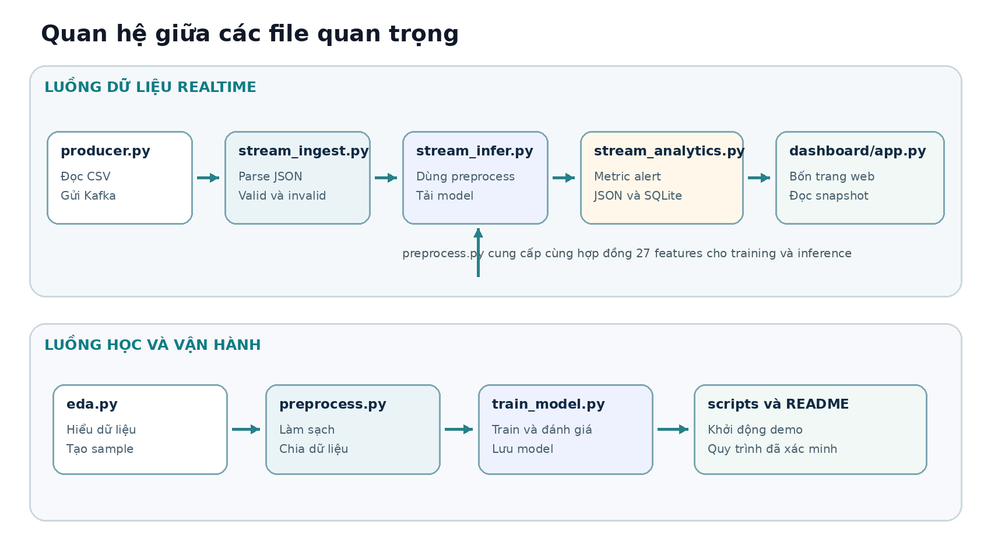
Hình 1 File nào tạo dữ liệu cho file nào
1. Đọc spark/preprocess.py trước để nắm 27 features nhãn nhị phân cách làm sạch và VectorAssembler.
2. Đọc kafka/producer.py để thấy cách hàng lịch sử được chọn theo NORMAL DDOS_BURST hoặc MIXED rồi đóng thành JSON.
3. Đọc spark/stream_ingest.py để hiểu schema Kafka điều kiện valid invalid và event timestamp.
4. Đọc spark/stream_infer.py để thấy valid events dùng lại preprocessing và model weighted đã đóng băng.
5. Đọc spark/stream_analytics.py để theo dõi window metric status alert JSON snapshot và SQLite.
6. Đọc dashboard/app.py cùng dashboard/premium.css cuối cùng vì giao diện chỉ trình bày output của analytics.

4 Nhóm file tài liệu và quy tắc
File | Nội dung cần đọc | Khi nào cần
README.md | Quick Start kiến trúc contract workflow Phase 1 đến Phase 9 bằng chứng và hạn chế | Luôn đọc đầu tiên hoặc khi cần trạng thái đã xác minh
AGENTS.md | Mục tiêu ranh giới trách nhiệm constraint kỹ thuật và hành vi không được phá vỡ | Trước khi sửa code hoặc giao việc cho AI
RULES.md | Quy tắc làm việc ngắn gọn của repository | Trước mọi thay đổi có ảnh hưởng kiến trúc
TASKS.md | Lộ trình Phase 1 đến Phase 9 và optional backlog | Khi muốn biết phần nào đã hoàn thành hoặc còn tùy chọn
data/README.md | Schema nhãn chất lượng dữ liệu split và metric mô hình | Khi hỏi về dataset preprocessing hoặc ML
kafka/README.md | Kafka KRaft topic event contract scenario và lệnh kiểm tra | Khi hỏi về producer topic hoặc payload JSON
requirements.txt | Phiên bản thư viện Python được dùng | Khi lỗi cài đặt import hoặc tương thích
giới thiệu đồ án.docx | Đề bài và bối cảnh ban đầu | Khi cần đối chiếu yêu cầu học thuật gốc

Nếu chỉ có mười phút hãy đọc README.md phần Current status Intended architecture Prediction contract và Verified Phase 9 workflow rồi đọc AGENTS.md phần Component responsibilities và Technical constraints.

5 Nhóm file dữ liệu và học máy
File | Trách nhiệm chính | Điểm nên tập trung
spark/eda.py | Tạo sample giới hạn và EDA bằng Spark | create_sample analyze_sample schema label distribution và data quality
spark/preprocess.py | Một preprocessing path dùng chung | SELECTED_FEATURES cast_numeric_columns map_binary_label assemble_features deduplicate và split
spark/verify_preprocessing.py | Kiểm tra label coverage duplicate và leakage | verify_label_coverage verify_sample_duplicates và fingerprint
spark/train_model.py | Train so sánh đánh giá lưu và reload Random Forest | evaluate weighted_validation_decision finalization gate train_baseline và verify_loaded_model
models/random_forest_full_weighted | Artifact model inference đã chọn | Không đọc như source code chỉ kiểm tra tồn tại metadata hoặc load bằng Spark

Mối liên hệ quan trọng nhất là train_model.py import các hàm và constant từ preprocess.py. Vì vậy mọi thay đổi danh sách features kiểu dữ liệu hoặc nhãn đều phải được kiểm tra ở cả training producer ingest và inference.

6 Nhóm file realtime
File | Đầu vào | Đầu ra | Câu hỏi chính
kafka/producer.py | CSV CICIoT2023 | JSON vào iot-network-events | Scenario chọn row nào event gồm trường gì tốc độ gửi ra sao
spark/stream_ingest.py | Kafka value và metadata | valid_events và invalid_events | Schema parse timestamp và invalid_reason hoạt động thế nào
spark/stream_infer.py | valid_events và model weighted | prediction label probability | Model được load kiểm tra feature contract và map 0 1 ra sao
spark/stream_analytics.py | Prediction stream | Metrics alerts JSON SQLite | Window status threshold alert identity và persistence được tạo thế nào
scripts/inspect_history.py | SQLite history | Count và recent rows | Lịch sử còn lại gì sau shutdown

Chuỗi import của code realtime là stream_analytics.py gọi stream_infer.py stream_infer.py gọi stream_ingest.py và preprocess.py còn stream_ingest.py dùng SELECTED_FEATURES từ preprocess.py. Khi một lỗi xuất hiện cuối pipeline hãy truy ngược theo chuỗi này thay vì chỉ sửa file báo lỗi.

7 Nhóm file dashboard và vận hành
File | Vai trò | Đọc khi
dashboard/app.py | Đọc metrics.json alerts.json lọc complete windows và dựng bốn trang Streamlit | Số liệu không đúng chart lỗi navigation hoặc muốn thay layout
dashboard/premium.css | Font màu spacing card sidebar bảng và responsive style | Chỉ muốn đổi giao diện mà không đổi logic dữ liệu
scripts/start_system.sh | Kiểm tra prerequisite khởi động Kafka Spark dashboard và truyền hai sink | Hệ thống không start port hoặc log không ready
scripts/run_scenario.sh | Kiểm tra readiness rồi chạy một scenario có giới hạn | Scenario không chạy hoặc rate events sai
scripts/demo.sh | Chạy NORMAL DDOS_BURST NORMAL MIXED tuần tự | Muốn sửa demo tự động
scripts/stop_system.sh | Dừng process do launcher sở hữu và giữ lịch sử | Dừng không hết hoặc lo mất Kafka SQLite

Dashboard không đọc SQLite và không tự tính status. Nguồn chính thức của status event_rate attack_rate và alert nằm trong spark/stream_analytics.py. dashboard/app.py chỉ chọn complete windows và trình bày dữ liệu snapshot.

8 Câu hỏi nào thì gửi file nào cho AI
Mục tiêu hoặc lỗi | File tối thiểu nên gửi | Thông tin kèm theo
Giải thích toàn bộ kiến trúc | README.md AGENTS.md | Mục tiêu học hay thuyết trình và mức độ chi tiết
Hiểu preprocessing và 27 features | spark/preprocess.py data/README.md | Tên hàm hoặc bước đang khó hiểu
Model metric hoặc class weight | spark/train_model.py spark/preprocess.py data/README.md | Command đã chạy và metric cần giải thích
Producer không gửi hoặc scenario sai | kafka/producer.py scripts/run_scenario.sh kafka/README.md | Command terminal output và vài dòng log
Kafka event bị invalid | kafka/producer.py spark/stream_ingest.py | Một payload mẫu invalid_reason topic partition offset
Prediction sai hoặc model không load | spark/stream_infer.py spark/preprocess.py | Stack trace model path và feature count
KPI alert hoặc status sai | spark/stream_analytics.py spark/stream_infer.py | Hai hoặc ba metric records và kết quả mong đợi
Dashboard sai số hoặc tụt rate | dashboard/app.py spark/stream_analytics.py | Screenshot metrics.json mẫu và mô tả window hiện tại
Chỉnh màu font layout | dashboard/app.py dashboard/premium.css | Ảnh hiện tại và mô tả phong cách mong muốn
Start hoặc stop lỗi | scripts/start_system.sh hoặc scripts/stop_system.sh | Lệnh log liên quan port PID và process
SQLite không có history | spark/stream_analytics.py scripts/inspect_history.py | Schema count log Spark và đường dẫn database
Đánh giá một thay đổi lớn | AGENTS.md README.md cộng các file định sửa | Constraint phải giữ và acceptance criteria

9 File không nên gửi toàn bộ cho AI
Thành phần | Lý do | Thay bằng
MERGED_CSV với 63 partitions | Kích thước rất lớn và chứa nhiều dòng lặp | Schema thống kê label và 20 đến 50 dòng mẫu đã ẩn dữ liệu nhạy cảm
data/sample CSV đầy đủ | Không cần thiết cho hầu hết câu hỏi logic | Header cộng vài dòng đại diện hoặc lỗi parse cụ thể
models directories | Artifact Spark dạng binary Parquet không giúp đọc code | Model metadata numFeatures metric và lỗi load
data/history SQLite | File nhị phân và có thể lớn | Output inspect_history.py schema và vài record liên quan
.runtime toàn bộ | Log cũ và snapshot thay đổi liên tục gây nhiễu | Đoạn log quanh lỗi metrics.json alerts.json mẫu
.venv và Kafka storage | Dependency và state runtime không phải source code | requirements.txt phiên bản môi trường và thông báo lỗi

10 Cách đặt câu hỏi để AI trả lời đúng
1. Nêu mục tiêu cụ thể như giải thích luồng tìm lỗi hay sửa một hành vi.
2. Cho biết command đã chạy và kết quả thực tế thay vì chỉ nói hệ thống không hoạt động.
3. Đính kèm file theo bảng ở mục 8 và chỉ rõ file nào là nguồn chính thức.
4. Cung cấp stack trace log hoặc payload mẫu đủ để tái hiện lỗi.
5. Nêu kết quả mong đợi cùng constraint như không đổi model threshold Kafka config hoặc measured metrics.
6. Yêu cầu AI trước tiên giải thích nguyên nhân và phạm vi ảnh hưởng rồi mới sửa nếu bạn muốn kiểm soát thay đổi.
Cấu trúc prompt khuyến nghị
Mục tiêu: <điều muốn hiểu hoặc sửa>
Hiện tượng: <kết quả thực tế>
Cách tái hiện: <command và thứ tự thao tác>
Kết quả mong đợi: <điều đúng phải xảy ra>
File liên quan: <danh sách file>
Bằng chứng: <stack trace log payload hoặc screenshot>
Ràng buộc: <những phần không được thay đổi>
Yêu cầu đầu ra: <giải thích review patch test hoặc tài liệu>

11 Mẫu prompt dùng ngay

11 1 Nhờ AI giải thích code
Hãy đọc README.md AGENTS.md và chuỗi file spark/preprocess.py kafka/producer.py spark/stream_ingest.py spark/stream_infer.py spark/stream_analytics.py dashboard/app.py. Giải thích một event đi từ CSV đến dashboard theo thứ tự hàm nào gọi hàm nào. Tách rõ dữ liệu gốc model output metric và dữ liệu chỉ dùng cho demo. Không sửa code.

11 2 Nhờ AI tìm lỗi realtime
Dashboard đang hiển thị <hiện tượng>. Tôi chạy <command>. Đây là log Spark và hai record trong metrics.json. Hãy đối chiếu spark/stream_analytics.py với dashboard/app.py để xác định lỗi nằm ở analytics hay presentation. Trước tiên nêu nguyên nhân và bằng chứng theo hàm cụ thể. Chưa sửa code cho đến khi kết luận rõ.

11 3 Nhờ AI sửa giao diện
Hãy chỉnh dashboard/app.py và dashboard/premium.css để đạt <mô tả giao diện>. Giữ nguyên schema snapshot status threshold complete window logic và bốn trang hiện có. Sau khi sửa hãy chạy kiểm tra cú pháp và mô tả phần UI thay đổi.

11 4 Nhờ AI review thay đổi
Hãy review diff cùng AGENTS.md. Ưu tiên lỗi làm sai event contract train serving consistency status alert identity SQLite idempotency và launcher ownership. Chỉ báo cáo vấn đề có thể chứng minh bằng code kèm file dòng và tình huống tái hiện.

12 Checklist trước khi gửi câu hỏi
- Đã nói rõ muốn giải thích chẩn đoán review hay sửa code.
- Đã gửi đúng file nguồn thay vì gửi cả repository hoặc dữ liệu lớn.
- Đã kèm command lỗi và đoạn log gần thời điểm lỗi.
- Đã phân biệt simulator metadata với model prediction.
- Đã ghi rõ các phần không được thay đổi.
- Đã xóa password token đường dẫn riêng hoặc dữ liệu nhạy cảm trước khi gửi ra dịch vụ AI bên ngoài.
- Nếu AI đề xuất thay schema feature hoặc threshold đã kiểm tra ảnh hưởng toàn pipeline trước khi áp dụng.
Lộ trình mặc định nên nhớ là README.md rồi AGENTS.md rồi preprocess.py producer.py stream_ingest.py stream_infer.py stream_analytics.py dashboard/app.py và cuối cùng scripts vận hành. Với câu hỏi cụ thể chỉ cần gửi nhóm file tối thiểu ở mục 8 cùng bằng chứng tái hiện.

